Олигархи помогут в борьбе с эпидемией?
2020-04-04
3 мин. на чтение
Частный бизнес проявляет запоздалую активность в борьбе с пандемией коронавируса. Сразу несколько сообщений о крупных вложениях российских бизнес-компаний появились в СМИ за последние дни. Примером попыток наладить взаимодействие бизнеса и государства в противостоянии угрозы коронавируса является Иркутская область.
1 апреля правительство Приангарья опубликовало информацию о договоренности с негосударственными медицинскими организациями о предоставлении персонала и техники для лечения больных коронавирусом.
Так, «Иркутская нефтяная компания» (ИНК) сообщила о намерении приобрести необходимое медицинское оборудование для местной больницы.
Поставлять медицинскую технику будет холдинг «Швабе», входящий в госкорпорацию «Ростех», которую возглавляет известный олигарх Сергей Чемезов.
Известно, что «Ростех» уже взял на себя обязательство о поставке аппаратов ИВЛ и оборудования для дыхательной терапии в 10 регионов страны, включая и Иркутскую область.

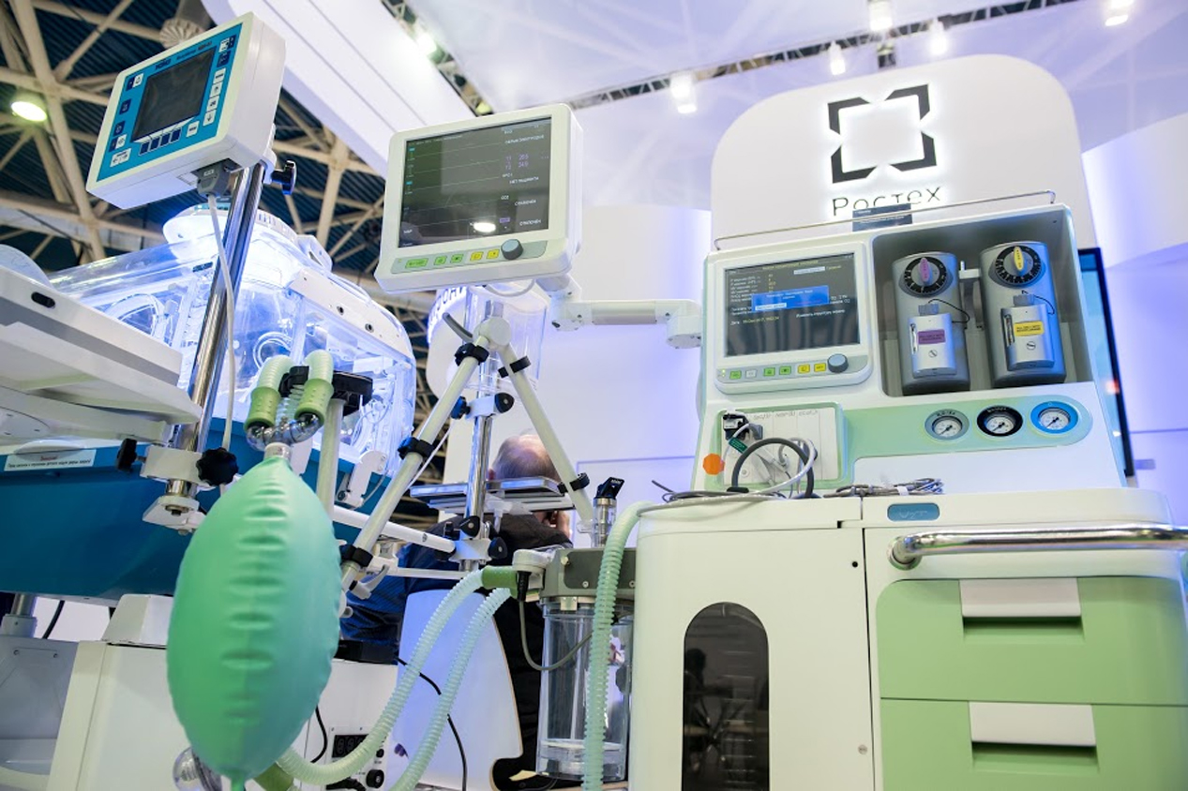
Наиболее примечательной новостью последних дней стало известие о решении российского бизнесмена Олега Дерипаски спонсировать строительство в Приангарье трех специализированных медучреждений для борьбы с коронавирусом.
Дерипаска намерен возвести в Братске и Тайшете две клиники с возможностью размещения до 30 человек в каждой, а также стационар, рассчитанный на 100 пациентов, в Шелехове. Учреждения будут оснащены всем необходимым оборудованием. Кроме того, Дерипаска заявил о намерении передать в подарок Иркутской области три современных реанимобиля.
Показная щедрость российских бизнесменов не должна никого смущать. Российский крупный бизнес, появившийся вследствие приватизации созданных советским народом средств производства, до настоящего времени не выражал озабоченности растущей нищетой, падающими доходами населения и деградацией науки и медицины.
Олигархов беспокоит не здоровье трудящихся, а стабильность получения сверхприбыли от эксплуатации природных ресурсов и наемных работников. Ради этого они готовы понести дополнительные издержки, которые являются несущественными в сравнении с их доходами.
По данным РБК, чистая прибыль «Иркутской нефтяной компании» за 2018 г. достигла отметки в 90 млрд. рублей. А состояние Олега Дерипаски в 2019 г. оценивалось в 3,6 млрд. долларов. Выкачивая колоссальную прибыль из страны, эксплуататоры всерьез обеспокоены сохранением своего положения и удержанием контроля над институтами власти.
Так, Дерипаска был первым представителем крупного бизнеса, открыто высказавшимся о необходимости введения строжайшего карантина в борьбе с коронавирусом. В своем Telegram-канале, бизнесмен предостерег власти от бездействия и заявил, что «если эта эпидемия будет носить бесконтрольный характер, это приведет к последствиям для власти, более серьезным, чем развал страны в 1991 году».
Классовые противоречия, обострившиеся на фоне мирового кризиса и пандемии подрывают благополучие правящего класса. Поэтому заботу представителей бизнеса о здравоохранении необходимо понимать не как проявление социальной ответственности, а как голый коммерческий расчёт.
Кроме того, до конца не ясно, на каких условиях частный бизнес берет на себя обязанности по оказанию помощи в борьбе с эпидемией. Не стоит верить в бескорыстность буржуазии: наверняка за свою помощь компании получат соответствующие преференции и льготы от государства, а возможно – даже прямую денежную компенсацию расходов.
В данное время можно только предполагать, каков будет статус клиник, построенных Дерипаской по окончании пандемии, и что получат представители бизнеса в обмен на помощь государственным медицинским службам.
Мы будем следить за развитием событий.

Источники:
https://ircity.ru/news/45538/
https://ircity.ru/news/45539/
https://ircity.ru/news/45512/
https://www.rbc.ru/rbcfreenews/5e82f8709a79472bc977b132
https://thebell.io/oleg-deripaska-oplatit-stroitelstvo-treh-infektsionnyh-bolnits/
https://quote.rbc.ru/company/351

